|  |
| --- |
| Universidad Tecnológica Metropolitana |
| Manual de Instalación |
| Ingeniería de Software |



Integrantes:

* Adrían Gutiérrez Gil
* Miguel Marabolí Méndez
* Valery Soto Lastra

Profesor: Sebastián Salazar M

Fecha: 07/01/2014

Índice

Introducción 3

Alcances 4

Limitaciones 5

Proceso de Instalación 6

Preguntas Frecuentes 9

Errores Comunes 10

# Introducción

Este manual provee instrucciones y sugerencias que se deben seguir y respetar de manera correcta, para que se logre la completa instalación del software, de manera óptima y utilizable.

Con “BLA” usted contará con un sistema para administrar curriculum de manera eficiente y ordenada, además de poder actualizar cada cierto periodo, tanto a nivel de departamento, como a nivel de universidad, para todos los docentes. En la aplicación podrá revisar la información de cada uno, ya sea títulos, postgrados, magister etc, donde los alumnos también tendrán acceso y así tener información fidedigna respecto a cada académico.

# Alcances

* Instalar los programas requeridos para visualizar el proyecto.
* Verificar que funcionen correctamente.
* Constar de un Navegador Web.
* Descargar el proyecto del repositorio de Github.

# Limitaciones

* Este manual de instalación está hecho solo para sistema operativo Ubuntu 12.04 LTS.
* No tener conexión a internet es una gran limitante, ya que es un proyecto Online.
* Que el usuario no esté familiarizado con el sistema operativo.

# Proceso de Instalación

Requerimientos antes de:

* Apache 2.4.4
* Php 5.4
* Postresql 9.1
* Navegador de Internet
* Conexión a Internet

Con todo lo anterior instalado, debe seguir los siguientes pasos.

Paso 1: Comprobar si el servidor funciona correctamente

* Abra el Navegador Web y escriba en la barra de dirección <http://localhost> o <http://127.0.0.1>
* Se debe ver como se muestra la imagen a continuación.

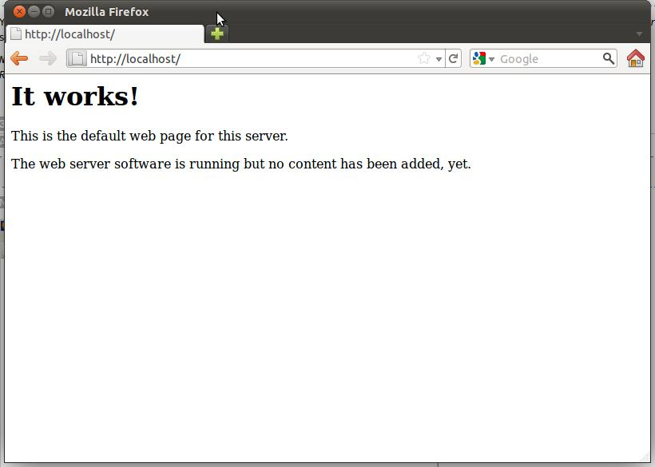

Paso 2: Comprobar que está funcionando Php 5.4

* Abrir el terminal presionando CTRL+ ALT +T y escribir <?php phpinfo(); ?> y luego presione ALT +X para grabar.
* Diríjase en la barra de dirección del navegador Web http://127.0.0.1/info.php
* Si aparece la siguiente imagen, es porque Php 5.4 está funcionando correctamente.

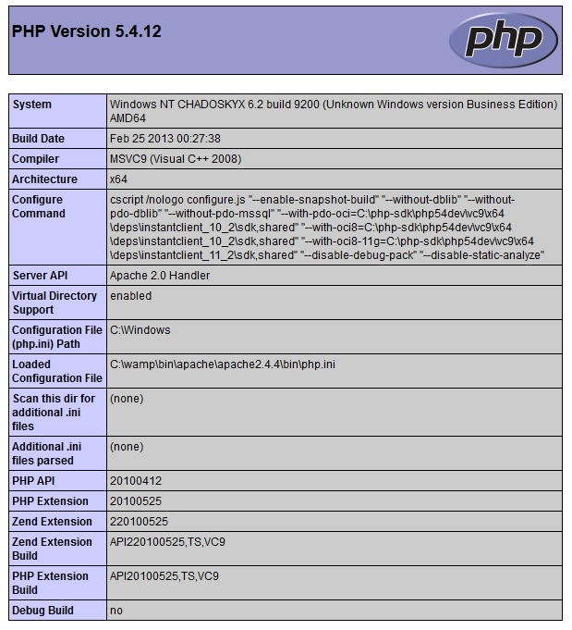

Paso 3: Permisos de escritura

* El directorio www por default es: /var/www
* Si no tenemos permiso para manipular su contenido, se lo damos con lo siguiente. Cambiamos el propietario del directorio y el grupo que debe usarlo. Reemplazar USUARIO con el nombre de usuario que estén utilizando: sudo chown -R USUARIO: www-data /var/www
* Se le dan permisos de lectura y ejecución para todos y de escritura sólo al propietario: sudo chmod -R 755 /var/www

Paso 4: Activar Php 5.4 para utilizar en conjunto con Postgresql 9.1

* Debe abrir el terminal presionando CTRL + ALT + T y escriba lo siguiente: sudo nano /etc/php5/apache2/php.ini
* Debe buscar las siguientes líneas en el archivo, y borrar el punto y coma ; si sale antes de extensión, quedando asi:
  + extension=php_pdo_pgsql.dll
  + extension=php_pdo_sqlite.dll
  + extension=php_pgsql.dll

Luego presione CTRL +X y salir

Paso 5: Proceso para instalar Postgresql 9.1

* Debe abrir el terminal presionando CTRL +ALT +T y escriba lo siguiente: sudo apt-get install postgresql postgresql-client postgresql-contrib libpq-dev y presione enter.
* Confirme que la instalación terminó adecuadamente ingresando psql –version y presione enter.

Paso 6: Instalando el proyecto en el servidor

* Debe abrir el terminal presionando CTRL + ALT + T y escriba lo siguiente: cd /var/www/
* Luego ingresar wget <https://github.com/ingmamm/Administracion-de-cv/archive/master.zip>
* Finalizada la descarga, debe abrir el terminal presionando CTRL +ALT +T y escriba lo siguiente: unzip master.zip y presione enter.
* Sin cerrar el terminal debe ingresar cd master y presione enter.
* Luego escriba mv var/www/master/Adm_Aplicacion /var/www/ , presione enter y salga.

Paso 7: Acceder al proyecto en el sitio Web.

* Abra el navegador web, y escriba en la barra de dirección <http://localhost/Adm_Aplicacion/index.php>

# Preguntas Frecuentes

¿Qué sucede si no se logra la imagen de la figura1?

R: Debe abrir el terminal presionando CTRL + ALT + T y escriba lo siguiente sudo /etc/init.d/apache2 restart, debe ingresar su contraseña del sistema. Luego de esto, deberá volver al Paso 1.

¿Qué sucede si no se completa correctamente el paso 2?

R: Debe abrir el terminal presionando CTRL + ALT + T y escriba lo siguiente sudo apt-get install php5 libapache2-mod-php5 php5-mcrypt presione enter. Para reiniciar Php escriba la siguiente línea sudo /etc/init.d/apache2 restart

# Errores Comunes

* Al ingresar a <http://localhost/Adm_Aplicacion/index.php> se encuentre con una página que diga “Not found”.